**北京市中医管理局北京市民政局北京市老龄工作委员会办公室**

**北京中医药健康养老身边工程**

简 报

第08 期

北京市中医管理局 北京市民政局 北京市老龄工作委员会办公室

北京中医药健康养老工作领导小组办公室印 2016年11月19日

**北京中医药健康养老技术骨干培训**

**开展跟师示范教学（一）**

北京中医药健康养老示范工程“中医药养老适宜技术尖兵”培养计划首轮理论课程以学习各项技术基础为主，在十位指导老师及助理团队悉心指导、学员热烈的学习气氛中渐进尾声，迎来了第二轮多期次见习实操课程。

临床是理论基础知识的巩固基地。此轮见习课培训中，各班采用分组集中到指导老师单位跟师学习，注重临床实操。

【贺氏管针】

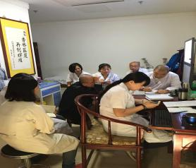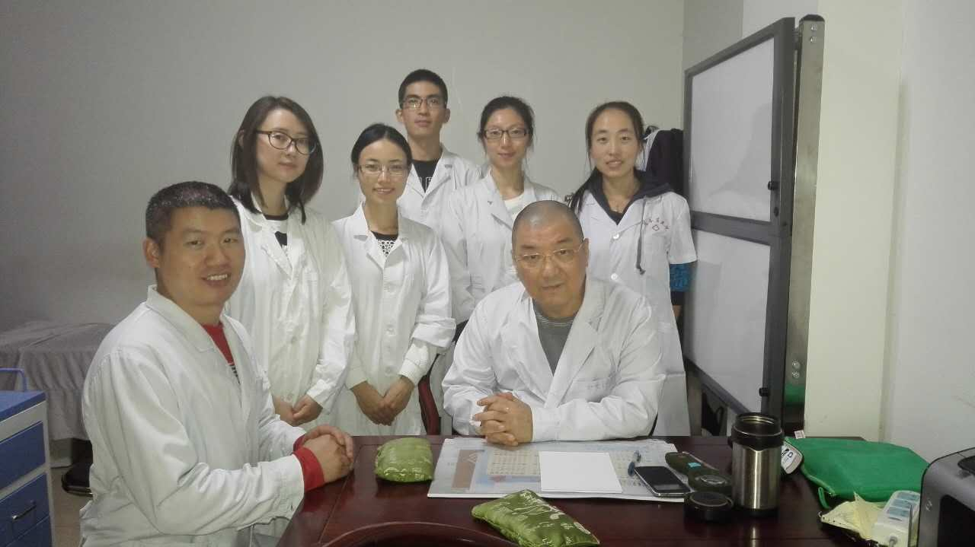

为了进一步了解管针在临床中的运用以及疗效，加强直观感受，为下一步深入的学习管针技术做铺垫。鼓楼中医医院针灸管针术学术带头人贺思圣及携助理团队根据各位学员熟悉贺氏管针七伎五法的具体操作方法的理论基础后，根据贺老师的工作出诊及学员的工作情况，各位学员自愿报名分为七组，多次分批到贺老在门诊的临床工作中观摩如何运用管针的七伎五法给患者进行治疗。

贺思圣老师在带教过程中，有问必答，在具体的操作过程中，不厌其烦，一边操作一边讲解在该病症中管针七伎五法具体运用和操作细节，分步操作。遇到典型病例，也会让学员们上手体会细节。在学习中，学员们态度积极主动，都能做到按时到诊室，不迟到，不早退。对待老师尊敬，对待患者耐心。遵守见习医院的各种秩序和规章制度。在见习过程中，勤于思考，勇于提问，积极操作。

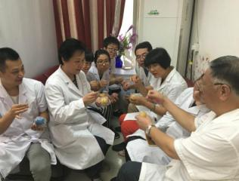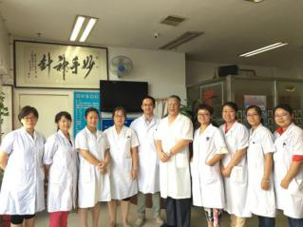【贺氏火针】

贺氏火针见习课程的设置，在学员们的理论基础不断地扎实下与临床紧密结合，以贺氏火针的临床应用为主，包括贺氏火针散刺法临床适应症、贺氏火针经验效穴的临床应用等内容。从根本上让各位来学习的同学深入了解、掌握贺氏火针，对于常见病、多发病的治疗扩充多元化的治疗思路。

指导老师贺林在见习过程中以贺氏火针的理论基础出发，不断地为学生们讲解贺氏火针的针灸治疗理论，并携知道团队贺小靖等老师以临床操作带教为主，对每一种疑难病种进行现场临床指导，包括进针手法，取穴原则，分型论治等内容，还为学员准备了可以不断自我练习手法的施术小器具，进行手法操练。

在贺氏火针多轮次见习学习中，所有学生基本无缺席情况，不迟到，不早退，各个组长起了带头作用，分别管理好各自组员，认真做考勤。有组织和纪律的完成各个组的见习学习。学员们对贺氏火针的学习兴趣浓厚，学习过程中，笔记不离手，对于临床教学认真模拟操作，学习态度良好。并感觉贺氏火针为临床实用型技术能够做到，现学现用，对于提高自身针灸技术有很大帮助。休息之余，学员们和指导老师在班级微信群中相互探讨交流工作中遇到的典型病例，解决问题。

【铍针术】

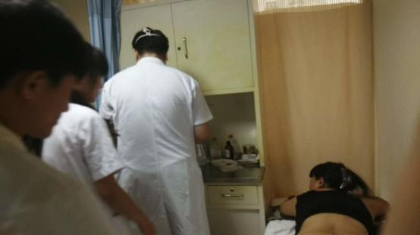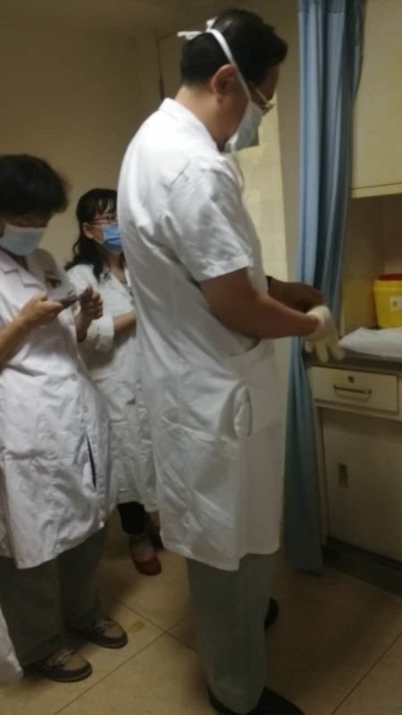

经过首轮理论课中铍针术指导老师雷仲民结合自己多年的临床经验，为学员详细阐述如何运用铍针治疗缓解疼痛等病症后，学员学习兴致高昂。指导老师和助理团队多次会议商议合理安排学员多轮次见习，使学员技术理论巩固，技术扎实。

学员们经过之前的理论学习，已有了一定的基础。在见习学习中，指导老师雷仲民认真的为学员们讲解和演示了多点式松解法、线式松解法的操作规范等技术要领和技巧，悉心解答学员在学习和临床过程中遇到的具体问题。通过学员们对所学技术有了更深入的掌握。多轮次的见习中，学员们学习笔记不离手并及时拍摄临床见习的影像资料，学习兴趣更加浓厚。学员们纷纷表示铍针技术简单易学、实用性强，临床疗效显著。通过学习已基本掌握了铍针的操作规范和几种常见疾病的松解方法。

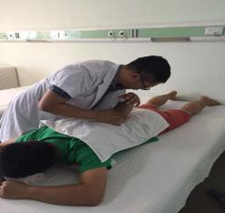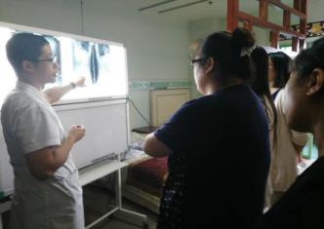【中医刁式脊椎病诊疗法】

中医刁氏脊椎医学体系是刁文鲳教授结合自己60余年临床经验，在刁氏家族内传承的脊椎关节错位的归椎诊断法以及脊椎复位术的基础上发展完善而成的中医特色脊椎病非药物疗法体系。“刁氏”掌门人刁文鲳老师为各组学员的每堂实践课亲自讲解各种手法，为学员讲解临床中出现的各种病例和诊治方法、注意事项，其助理李纪川示范具体操作，安排学员再次分组演练。

经过刁氏脊椎推拿法的实践课讲解及练习，学员们态度认真，练习刻苦，大部分学员掌握了刁氏特殊推拿方法（掌压、拳压）的临床应用，并表示愿意继续深入学习刁氏相关理论知识，提高自己的临床水平，服务人民。

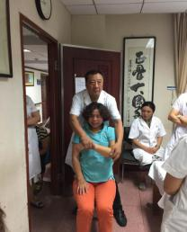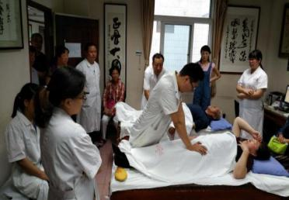【拍打法】

北京世纪坛医院中医骨伤科迎来了一批基层尖兵-“葛氏捏筋拍打疗法"第四代传人葛凤麟组织安排了各卫生社区学员的临床见习。在多轮次见习中，葛凤麟主任结合授课内容，系统的讲解了“葛式拍打法”的脉位及26种手法在临床上的运用，同时把当今社会常见的颈椎病、腰椎间盘突出、膝关节病等治疗方法教授给大家，学员们在认真学习的同时也相互体验了各种治疗手法，加深了对“葛式拍打疗法”的印象。

同时，在学习过程中学员们学习的热情比较积极踊跃

，并提出了自己在临床上遇到的一些问题以及想学习的一些疾病的手法治疗，葛主任为大家一一进行了解答，并且把临床上常见的一些如头痛、胃脘痛、失眠等内科疾病的治疗手法相应的教给大家。尽量保证每一位学员在学习后可以将“葛氏捏筋拍打疗法”真正的运用到临床上。

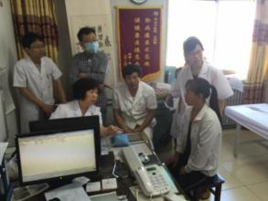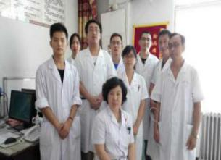【调脊术】

在调脊术班级的各位学员热烈期盼中，平谷区中医医院见国繁教授带领各组学员展开见习课程。见习过程中见国繁教授以理论与实践相结合，对每位学员有针对、有计划的进行见习教学，并为学员发放调脊术教材，方便学员可以随时复习学过的知识。

首先主要针对腰椎常见疾病的理论及常见疾病进行讲解与分析，待学员了解后，针对腰痛的常见病进行鉴别要点方法如：腰椎的查体，X线片的阅读等进行详细讲授。对学员进行一对一的演练演练，使之熟悉并慢慢掌握技术。并安排单位科室骨干进行现场指导，及时发现问题，解决问题。学员们学习态度认真，都能按照老师的部署认真做笔记，练习手法的操作要领。

报：社会事业与社会治理体制改革专项小组，北京市医改办，市民政局、市老龄办领导，市卫生计生委领导，市医院管理局领导，市中医局领导

发：市中医局各处室，各区卫生计生委（中医药管理局）、各区民政局、老龄办，各相关单位

（共印150份）

本期责任编辑：赵玉海 诸远征 刘刚 贺勇 范乾月